生成AIとExcelでおみくじ作り

吉凶の運勢と占いごとが占える簡単なおみくじを生成AIとExcelで作成します。
占いごとの文は生成AIで作りExcelのシートに貼り付けます。
吉凶の数は占いごとの文を作る量で決めます。

占い文の作成
占い文は生成AIで作成します。使う生成AIはよく使うモデルを使いましょう。今回はCopilotのアプリを使用します。CopilotアプリはMicrosoft Storeからインストールします。
モデルにより生成された文章のExcelシートへの貼り付け方法は異なります。
以下のプロンプト（指示文）により生成しましょう。

以下の内容をExcelに貼り付けられる表形式で生成してください。

#重要
要約禁止
Excelにそのまま貼れる形式とする
単調にならないように1行ずつ言い回しを調整する
運勢ごとに出力
続きの出力にはヘッダーを含めない

#条件
おみくじの運勢は、大吉・中吉・小吉・吉・末吉・凶の6種類
A～O列の15列構成
1行目にヘッダー
2行目以降にデータ
全出力は、3 + 5 + 5 + 5 + 5 + 3 = 26行

#列構成
A列：運勢
B列：全体的な運勢
C列：願事
D列：待人
E列：失物
F列：旅行
G列：商売
H列：学問
I列：相場
J列：競争
K列：恋愛
L列：転居
M列：出産
N列：病気
O列：縁談

#文体
伝統的なおみくじ風の文体
繰り返し（コピー＆ペースト）禁止

大吉：明るく希望に満ちる表現
中吉：良好で安定感のある表現
小吉：慎重かつ柔らかい表現
吉：落ち着いた表現
末吉：控えめな表現
凶：慎重で柔らかい表現

#生成順序
大吉（3行）
中吉（5行）
小吉（5行）
吉（5行）
末吉（5行）
凶（3行）

応用として
列構成で項目数を増減、位置移動する。
増やす項目例としては、仕事、交渉、取引、学業、試験、進学、訴訟、就職、金運、家庭。
列番号を振り替える
各吉凶の行数を変更する。
「全出力は」の構成を各吉凶の行数に合わせる。
生成順序の各吉凶の行数を変更する。
生成された占い文をExcelシートに貼り付ける
（以下はCopilotの場合です）
１．Excelシートを開いておきます。
２．不要の部分をコピーしないため、下の図にある「運勢」の前でクリックして少し下へドラッグします。
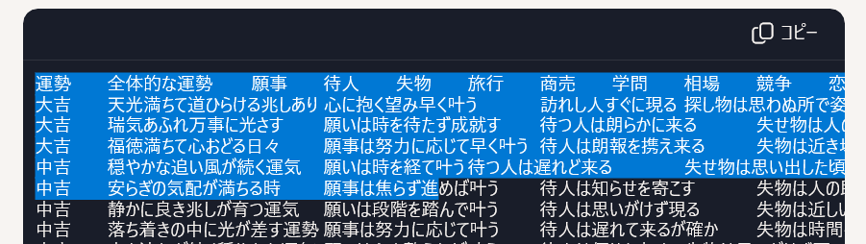［Shift］キーを押しながら［右矢印］キーを押し続け右端を表示させます。
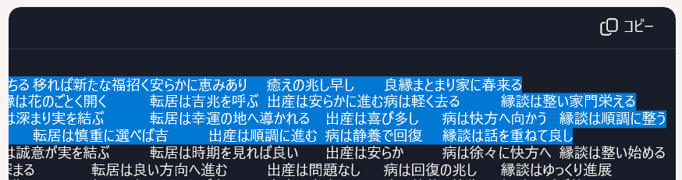
ここでマウスのホイールを手前に回し最下行を表示させます。
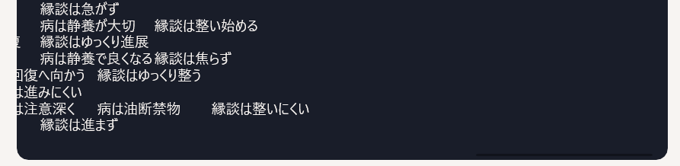
［Shift］キーを押しながら ここの箇所でクリックすると全文が選択されます。
［Ctrl］キーを押しながら［C］を押してコピーします。
３．開いてあるExcelシートの〔Sheet1〕のセル〔A1〕に貼り付けます。

おみくじを表示するシートを作る
１．新規にシートを作成します。
２．シートの左上隅の「全選択ボタン」をクリックします。
「ホーム」タブをクリックします。
「フォント」グループの「フォントサイズ」で「28」をクリックします。
３．〔Sheet１〕の〔１行〕をコピーします。
４．新規シートのセル〔A3〕へ「行/列入れ替え」で貼り付けます。
５．新規シートのセル〔A1〕へ次の式を入力します。
=RANDBETWEEN(2, COUNTA(Sheet1!$A:$A))
６．新規シートのセル〔B3〕へ次の式を入力します。
=INDEX(Sheet1!$A:$O, $A$1, ROW()-2)
７．セル〔B3〕の式をB列の下のほうへA列に文字がある列までコピーします。
８．ファイル名を「おみくじ」として保存します。

おみくじを引く
ブックを開くたびにおみくじを引けます。

生成AIで作成した占い文のコピーの参考
生成AIのモデルにGeminiを使用した場合
「Googleスプレッドシートにエクスポート」の横にある表をコピーのアイコンをクリックするとコピーがされるのでExcelシートに「元の書式を保持」貼り付けをする。
または、「Googleスプレッドシートにエクスポート」をクリックし「新しいスプレッドシートを作成しました スプレッドシートを開く」が表示されたら「スプレッドシートを開く」をタップするとスプレッドシートがウェブで開くのでこれをコピーしてExcelシートに貼り付けます。
生成AIのモデルにChatGPTを使用した場合
生成ができると以下の表示がされます。
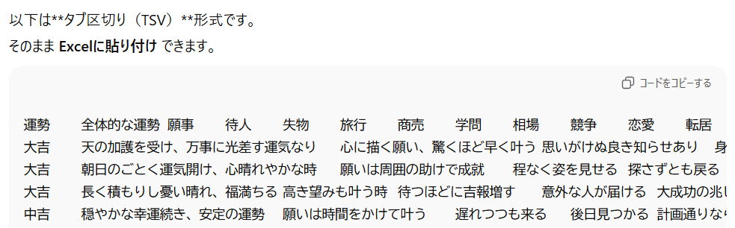
「コードをコピーする」を区リクすると「コピーされました」と表示されるのでそのままExcelシートに貼り付けます。

